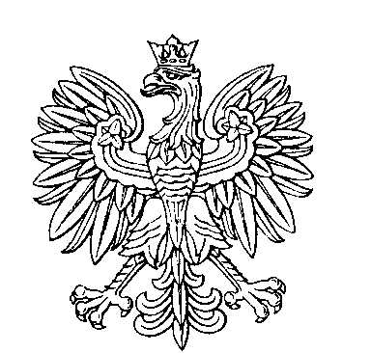

OBWODOWA KOMISJA DO SPRAW REFERENDUM NR 2
w gminie Lubawka

SKŁAD KOMISJI:
Przewodniczący Małgorzata Krynicka-Najdek

Zastępca Przewodniczącego Małgorzata Maria Ryczkowska

CZŁONKOWIE:
Janina Stawiarz-Pustułka  Marcin Sarzyński | Małgorzata Agnieszka Rżany  Aldona Michalina Horzewska

